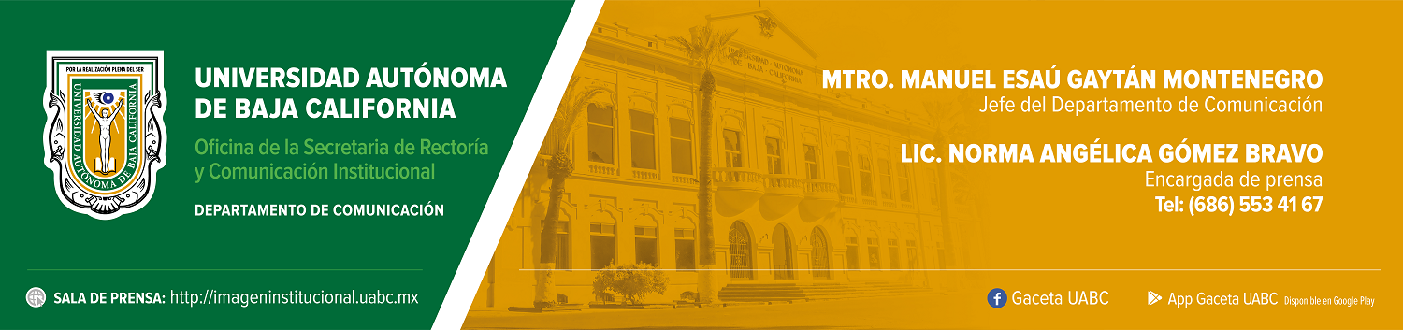
BOLETÍN 061/2023-1

Licenciaturas de la UABC obtienen sellos de calidad internacional

- Fueron otorgados por organismos acreditadores de Estados Unidos y Europa.

Mexicali, Baja California, lunes 22 de mayo de 2023.- Un total de 15 programas educativos de licenciatura de la Universidad Autónoma de Baja California (UABC) fueron acreditados por agencias internacionales de Estados Unidos y Europa, las cuales evalúan la educación superior en el área de negocios e ingeniería a nivel mundial. Con estos reconocimientos suman 27 programas educativos con distintivo internacional.

El Consejo de Acreditación de Escuelas y Programas de Negocios (ACBSP, por sus siglas en inglés), decidió otorgar la acreditación para el periodo 2023-2033 a 11 programas educativos: Licenciatura en Administración de Empresas, Licenciatura en Informática y Licenciatura en Contaduría, de la Facultad de Ciencias Administrativas y Sociales, del Campus Ensenada; Licenciatura en Administración de Empresas, Licenciatura en Informática, Licenciatura en Negocios Internacionales, Licenciatura en Contaduría y Licenciatura en Mercadotecnia, de la Facultad de Ciencias Administrativas, del Campus Mexicali; Licenciatura en Mercadotecnia, de la Facultad de Turismo y Mercadotecnia, del Campus Tijuana; así como Licenciatura en Administración de Empresas y Licenciatura en Contaduría, de la Facultad de Ciencias de la Ingeniería, Administrativas y Sociales, Unidad Tecate.

Durante una visita del panel de expertos y reconocidos profesionales de las disciplinas, se analizó la información presentada y se desarrollaron entrevistas con el equipo de directivos, docentes, personal administrativo y estudiantes, quienes dieron respuesta a las preguntas planteadas y demostraron su compromiso con la calidad de sus actividades académicas.

Este reconocimiento permite que la comunidad cimarrona acceda a una red internacional para el intercambio de conocimientos y experiencias a nivel mundial, además de un programa de trabajo permanente con actividades como concursos, proyectos de investigación y colaboración, entre otros.

Asimismo, por cumplir con los estándares de calidad de la Red Europea de Acreditación de Educación en Ingeniería (ENAEE, por sus siglas en inglés), los programas educativos de Bioingeniería e Ingeniería Civil, de la Facultad de Ingeniería, Arquitectura y Diseño, del Campus Ensenada; así como Ingeniería Industrial e Ingeniería en Mecatrónica, de la Facultad de Ciencias de la Ingeniería, Administrativas y Sociales, Unidad Tecate, obtuvieron el sello EUR-ACE, otorgado a los programas de ingeniería de alta calidad en Europa y el extranjero, luego de ser evaluados por la Agencia Nacional de Evaluación de la Calidad y Acreditación (Aneca).

Dicho sello fue otorgado por un periodo de seis años y sin prescripciones, lo que significa un resultado de excelencia en todos los aspectos evaluados por los especialistas y avala que las actividades y los procesos institucionales garantizan la calidad y excelencia que la institución provee.

Los principales beneficios de contar con este sello son: el prestigio que adquieren estos programas al cumplir con criterios de calidad internacionales que tienen el reconocimiento de entidades empleadoras de diversos países; la garantía de que sus egresadas y egresados cuentan con la formación y competencias necesarias para desempeñarse en el contexto global y la posibilidad para que integrantes de la comunidad universitaria accedan a programas de movilidad en países de la Unión Europea.

